Министерство образования и молодежной политики Свердловской области



ГАПОУ СО «Екатеринбургский колледж транспортного строительства»

Отчёт по программе «**Навигация по фрагментам**»

Выполнил: Бондырев И.Н.

Группа: ПР-31

Преподаватель: Мирошниченко Г.В

2023

**Задание:**

Вариант 1: Используя Recyclwiev и fragment (навигацию по фрагментам), создать приложение: «Список расходов по датам (с расшифровкой)»

**Входные данные:**

**consumption** – расход (String)

**date** – дата (String)

**description** – описание дела (String)

**Выходные данные:**

**recyclerView –** список дел

**Листинг программы:**

**MainActivity:** 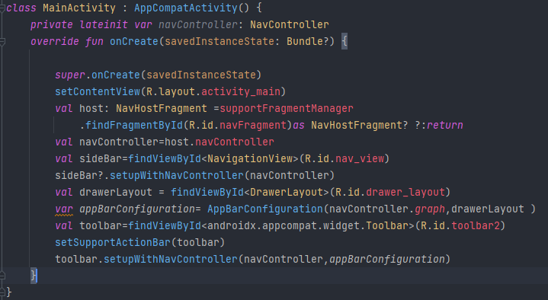

**activity_main**

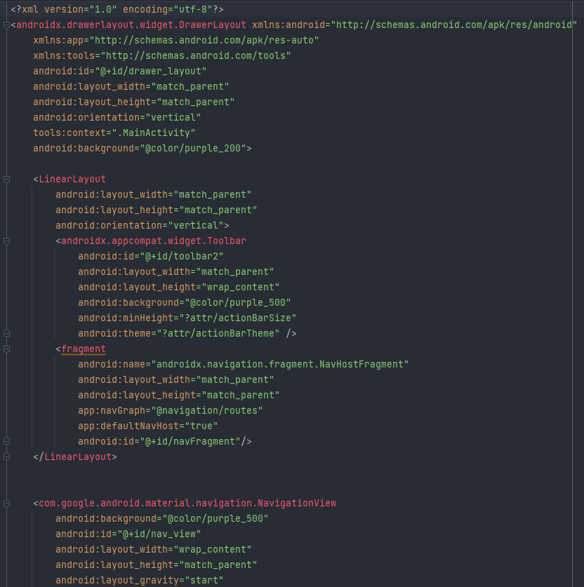

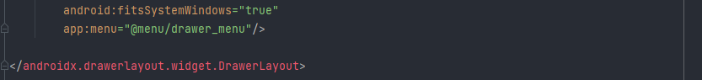

**Item**

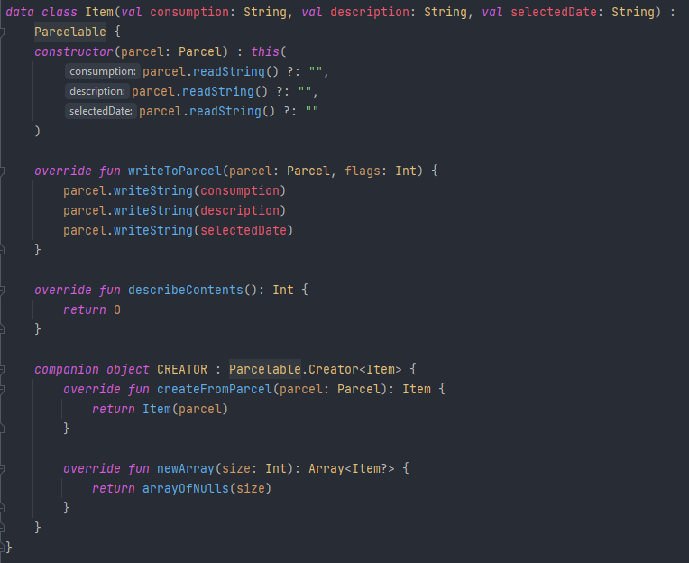

**rashod_item.xml**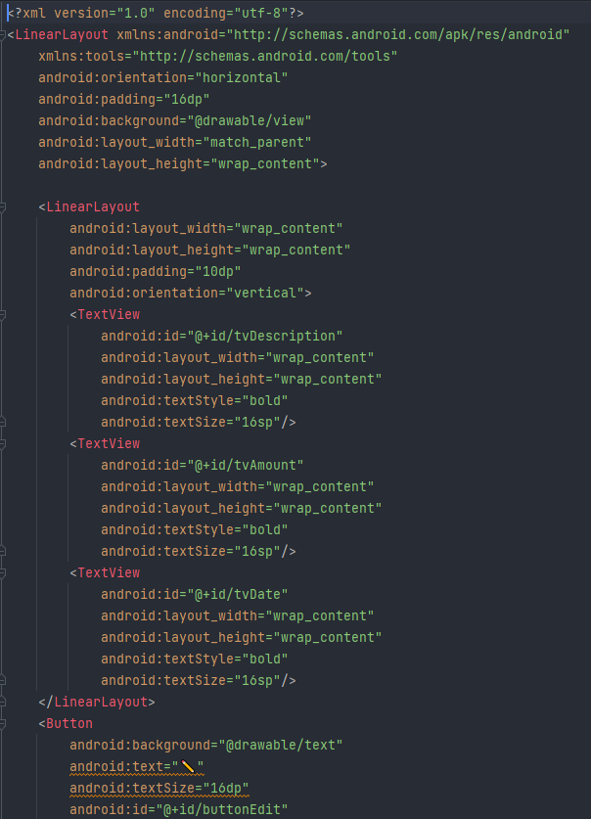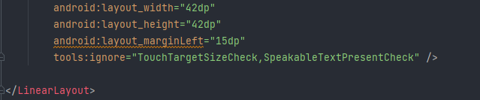

**Fragment1**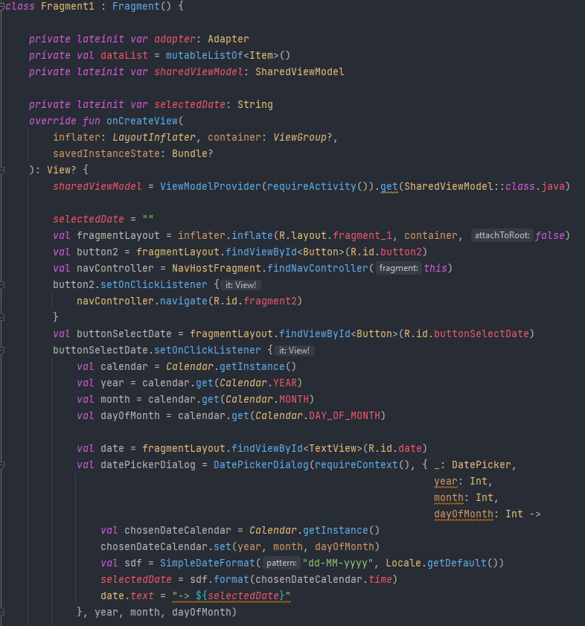

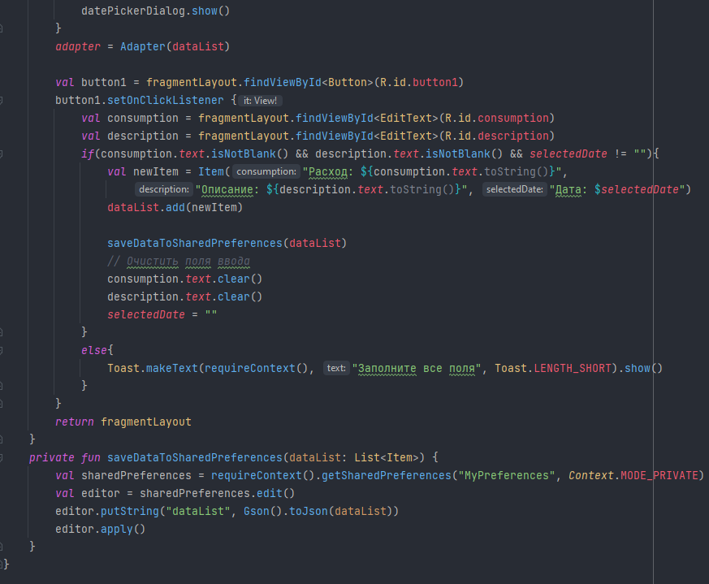

**fragment_1.xml**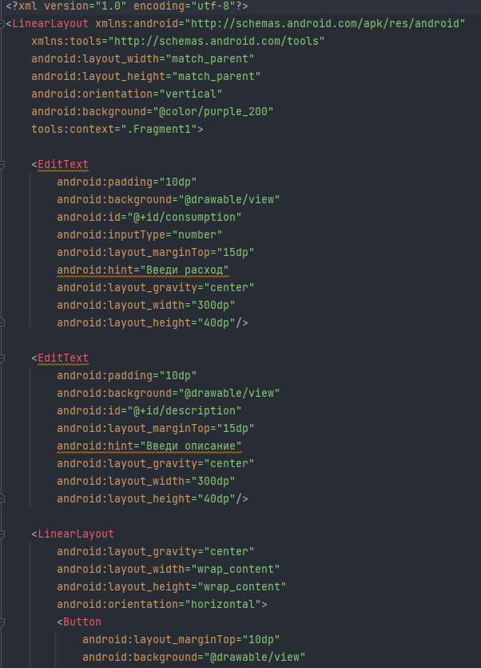

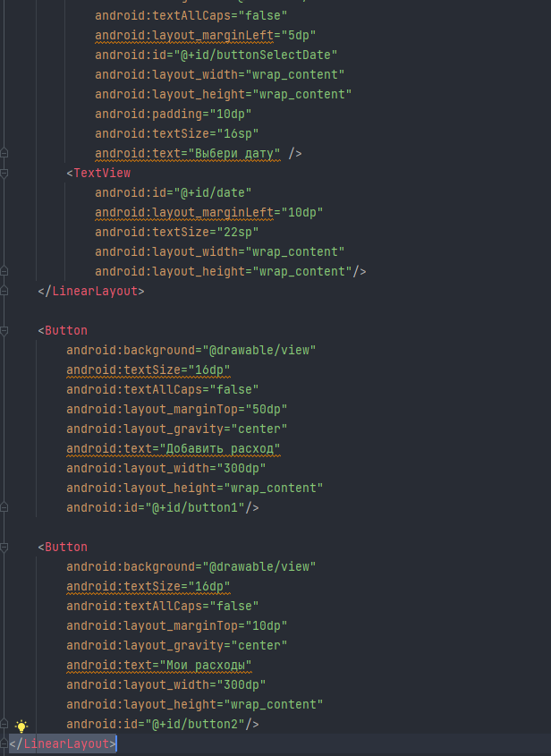

**Fragment2** 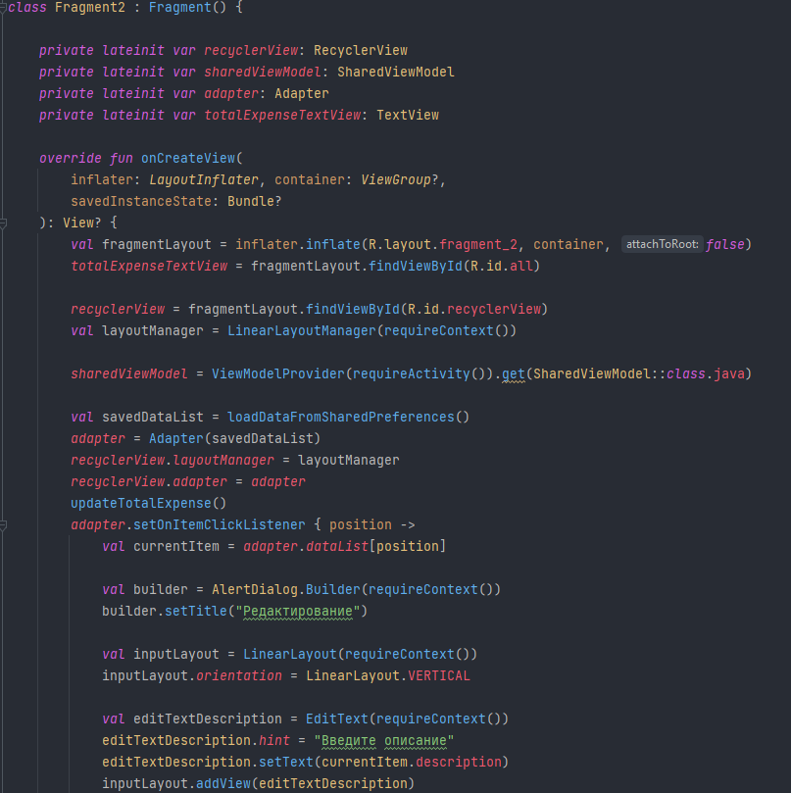 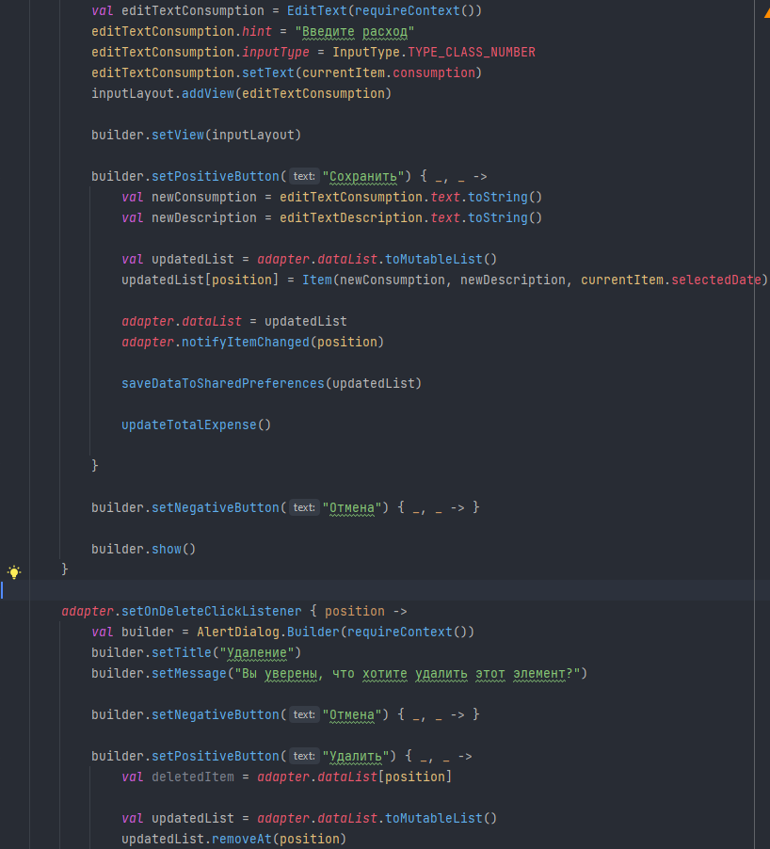 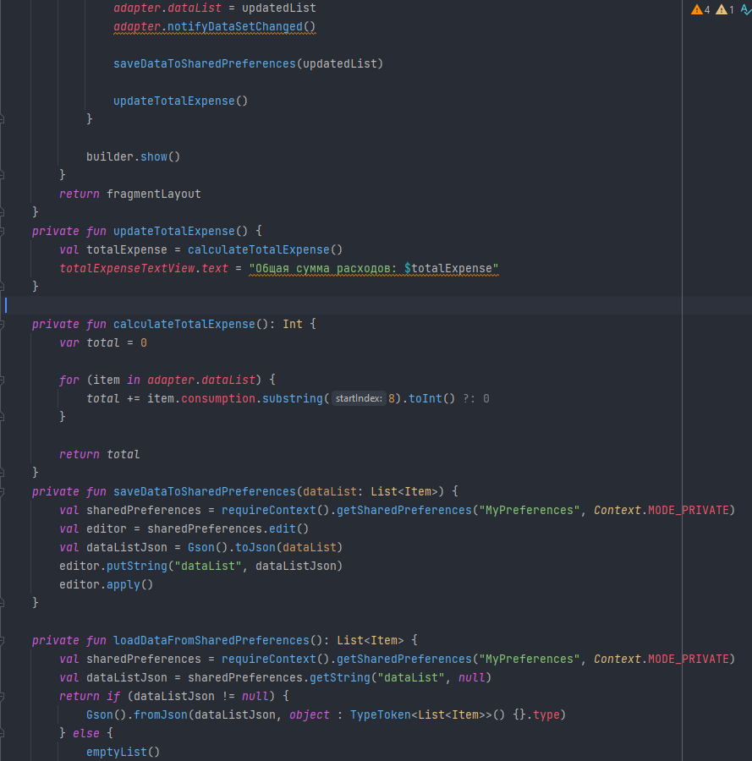 

**fragment_2.xml**

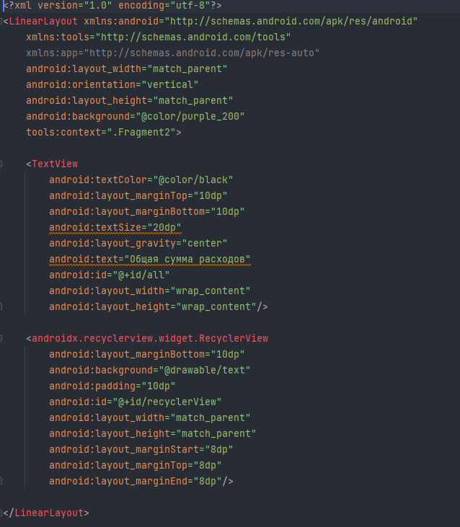

**Adapter**

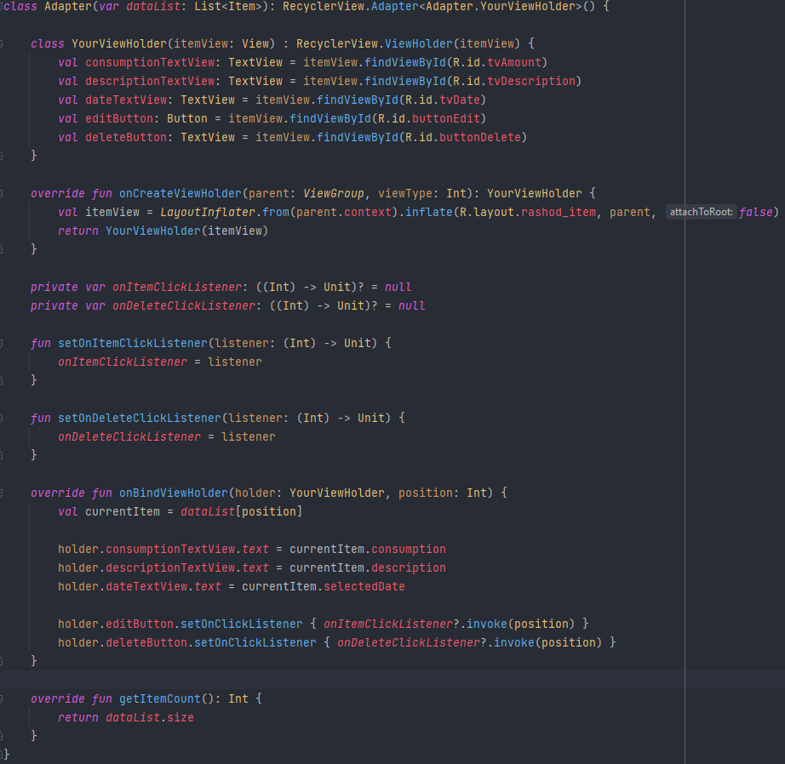

**view.xml**

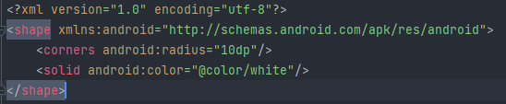

**text.xml**

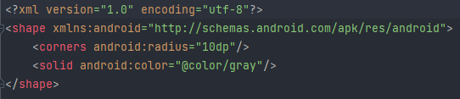

**colors.xml**

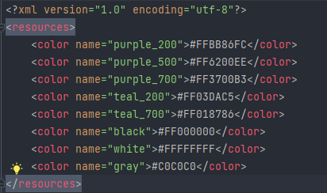

**Скриншоты экранов**

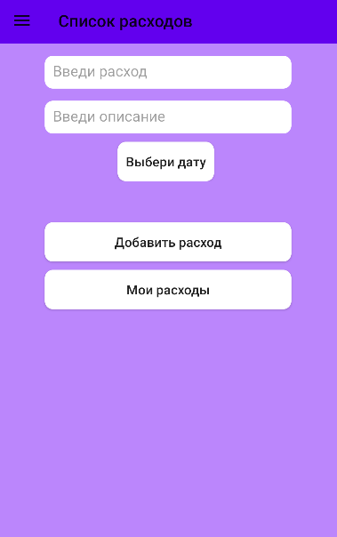

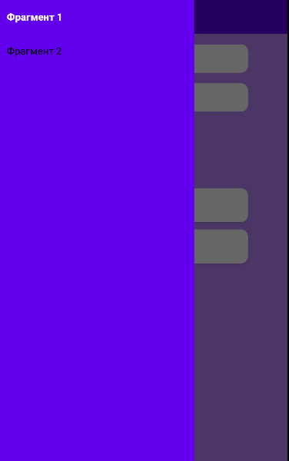 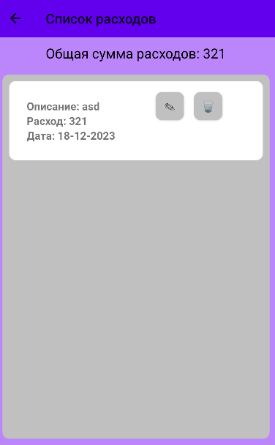

**Тестовые ситуации**

1.Проверка полей расход, описание и дата на пустоту

2.Окно редактирования и удаления элемента в списке

 